1. 善用編輯器、IDE工具(**notePad++**、**VS CODE**、Eclipse、Sublime Text、ATOM)

* 雖此程式邏輯簡單、檔案小且少，但請使用IDE熟悉一下。
* 組內目前大多使用VS code開發，IDE或plugin有很多功能可以添加
* 但請一定要裝最基礎的 [語法檢查ESLint] 與 [程式碼美化]

1. 請多加註解，描述此各角色用途。
2. function若超過30行，請拆分，使function功能單純且名實相符。
3. 建議有個main function，code不要全都放在全域變數中，容易變數汙染。

也會較輕易找到進入點和程式執行的流程。

function main() {

    var getDataArr = getDataByJSON();   // 取資料

    createDefaultContent(getDataArr); // 建立基本畫面

bindEvent();     // 對畫面上element綁事件

    var totalPage = getDataArr.length / 8 + 1;

    setpage(totalPage); // 處理分頁

}

main();

1. 程式中有多處寫到8，由於這是個MagicNumber，且有機會變動的規格，請抽成常數以利未來維護。
2. getXXX / setXXX方法通常是對XXX取值 / 對XXX賦值，這裡用法很奇怪！

以駝峰式命名來說，getpage的P要大寫，首字小寫，之後每個詞的首字大寫。

function getpage() {

    setPage(totalPage);

}

1. 建議站台要有預設的icon圖案

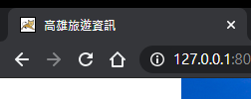

1. 若點擊過熱門行政區，之後就看不到全部地區了，UI上須調整。
2. 行政區內無資料(ex.鹽埕)須顯示提示字。
3. BUG-點擊新興區再點苓雅區，有機會出現下面的畫面

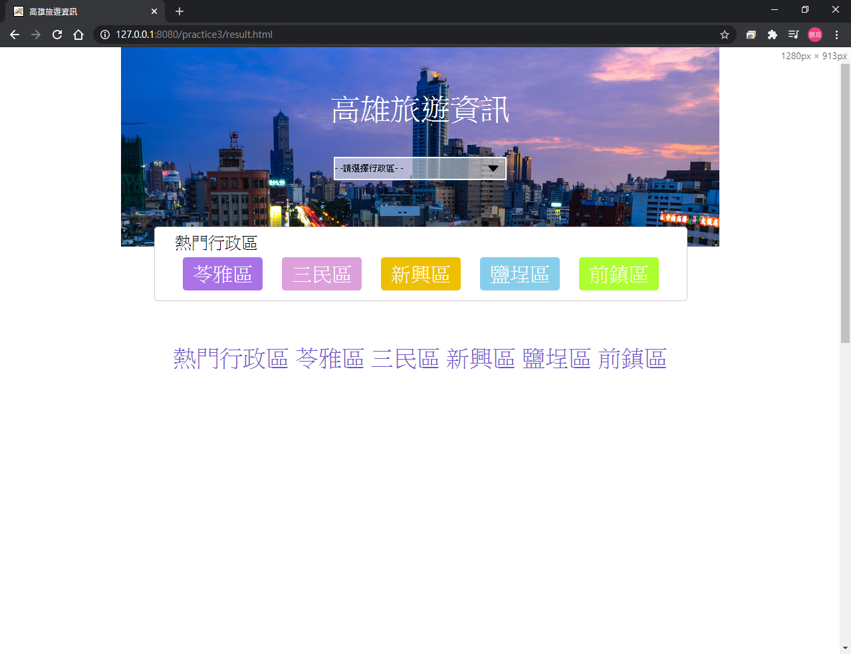

1. BUG- 點擊page_show區塊但沒有點在按鈕上，畫面上會出現undefined



1. page定義為object，若key皆為連續的數字，請使用Array取代！

Line 28~55行

var page = {};

for (var i = 0; i < len / 8; i++) {

    page[i + 1] = '<li class= "contCard">...</li>';

}

// page = {0: "<li>...</li>", 1: "<li>...</li>", ...};

* 但由於js不支援數字型別當key值，會自動轉成字串，須特別注意使用！

page = {"0": "<li>...</li>", '1': "<li>...</li>", ...};

* 而且以此案例來說，用Array就好了，

page = ["<li>...</li>", "<li>...</li>", ...];

1. pageNum取用畫面文字來做判斷不太好，

pageShow.addEventListener('click', function (e) {

    var pageNum = e.target.innerText;

    if (pageNum == '< prev') {

應該在生物件的時候直接綁就好

function setPage(pageCount) {

// …

pageHtml += '<span onClick="goPrev();"> < prev </span>';

    for (var i = start; i <= end; i++) {

        pageHtml += '<span onClick="goPage(' + i + ');">' + i + '</span>';

    }

    pageHtml += '<span onClick="goNext();"> next > </span>';

// …

}

function goPrev() {

    listPage = listPage - 1;

    dft = '<ul class="conTit">全部地區</ul>' + page[listPage];

    conTitle.innerHTML = dft;

}

// …